Проект решений на предоставление разрешения на условно разрешенный вид использования земельных участков, расположенных на территории
муниципального образования округ Муром
По заявлению о предоставлении разрешения на условно разрешенный вид использования земельного участка, находящегося в соответствии с утвержденной схемой расположения земельного участка на кадастровом плане территории кадастрового квартала с кадастровым номером 33:26:010402, площадью 28,0 кв. м, с местоположением: Владимирская обл., МО – округ Муром, г. Муром, ул. Лаврентьева, ГСК «Звезда» – «Объекты технического обслуживания и хранения автотранспорта».
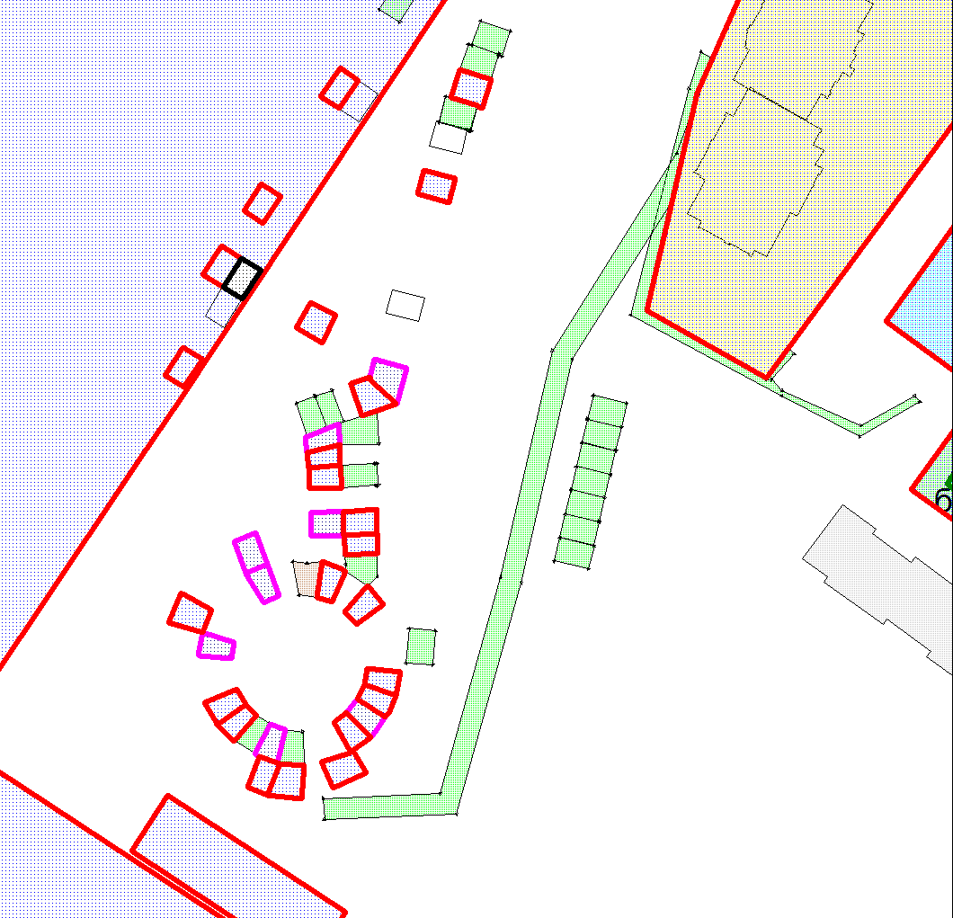

Земельный участок

Проект решений на предоставление разрешения на условно разрешенный вид использования земельных участков, расположенных на территории
муниципального образования округ Муром
По заявлению о предоставлении разрешения на условно разрешенный вид использования земельного участка, находящегося в соответствии с утвержденной схемой расположения земельного участка на кадастровом плане территории кадастрового квартала с кадастровым номером 33:26:030502, площадью 23,0 кв. м, с местоположением: Владимирская обл., МО – округ Муром, г. Муром, кооператив отделения ж/д по ул. Нижегородской – «Объекты технического обслуживания и хранения автотранспорта».
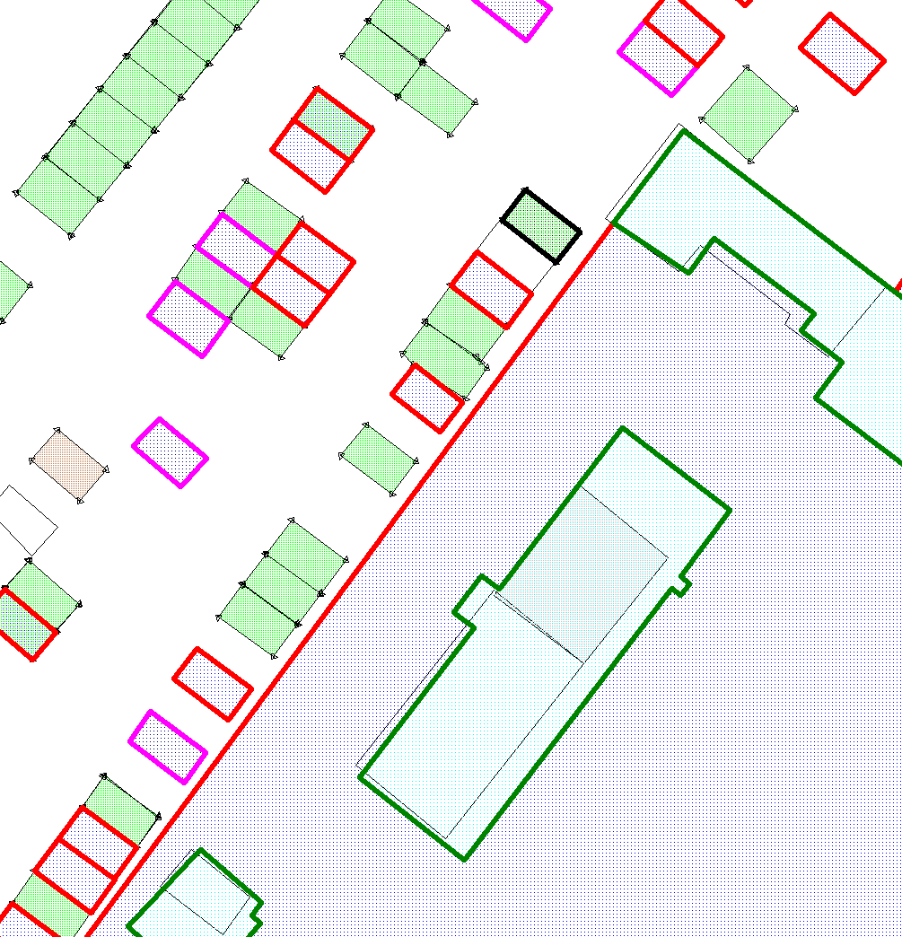

Земельный участок

Проект решений на предоставление разрешения на условно разрешенный вид использования земельных участков, расположенных на территории
муниципального образования округ Муром
По заявлению о предоставлении разрешения на условно разрешенный вид использования земельного участка, находящегося в соответствии с утвержденной схемой расположения земельного участка на кадастровом плане территории кадастрового квартала с кадастровым номером 33:26:020912, площадью 25,0 кв. м, с местоположением: Владимирская обл., МО – округ Муром (городской округ), г. Муром, в ГСК «Восход – 3» по ул. Первомайская – «Объекты технического обслуживания и хранения автотранспорта».
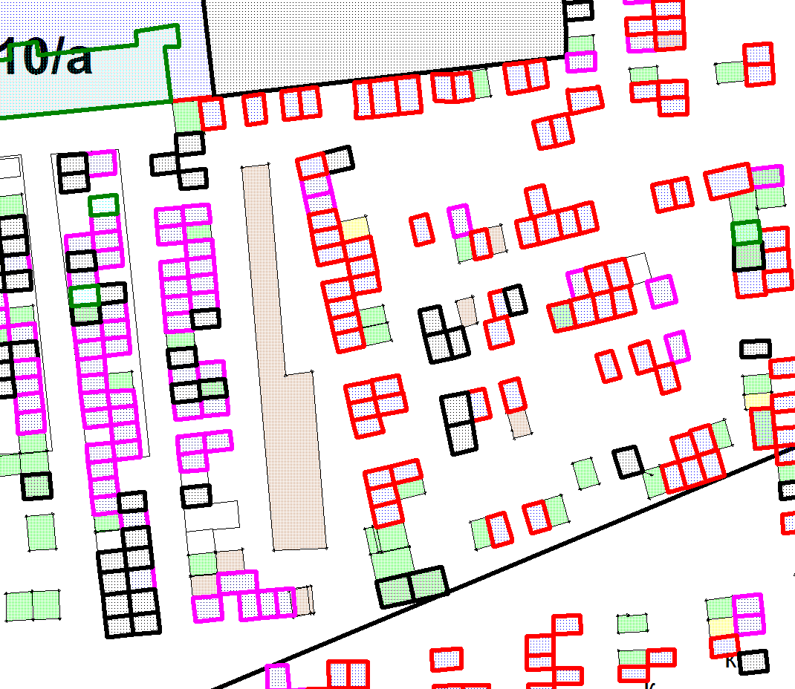

Земельный участок
Земельный участок

Проект решений на предоставление разрешения на условно разрешенный вид использования земельных участков, расположенных на территории
муниципального образования округ Муром

По заявлению о предоставлении разрешения на условно разрешенный вид использования земельного участка, находящегося в соответствии с утвержденной схемой расположения земельного участка на кадастровом плане территории кадастрового квартала с кадастровым номером 33:26:020912, площадью 22,0 кв. м, с местоположением: Владимирская обл., МО – округ Муром (городской округ), г. Муром, ул. Первомайская – «Объекты технического обслуживания и хранения автотранспорта».
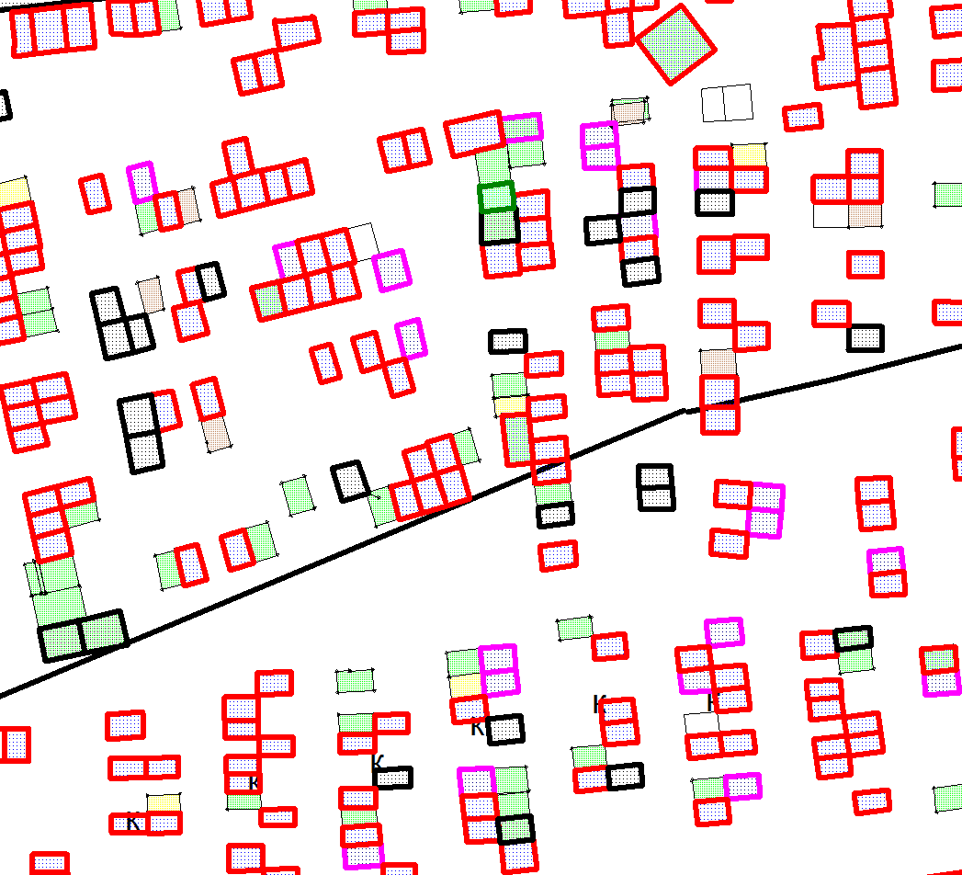
Земельный участок

Проект решений на предоставление разрешения на условно разрешенный вид использования земельных участков, расположенных на территории
муниципального образования округ Муром
По заявлению о предоставлении разрешения на условно разрешенный вид использования земельного участка, находящегося в соответствии с утвержденной схемой расположения земельного участка на кадастровом плане территории кадастрового квартала с кадастровым номером 33:26:010706, площадью 32,0 кв. м, с местоположением: Владимирская обл., МО – округ Муром (городской округ), г. Муром, ул. Кооперативная – «Объекты технического обслуживания и хранения автотранспорта».
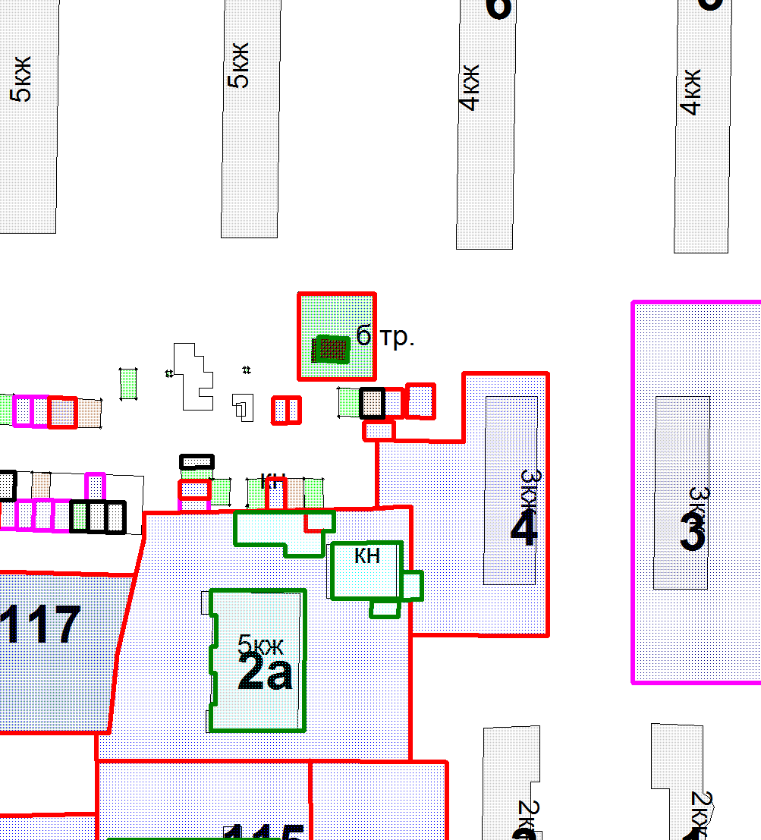

Земельный участок

Проект решений на предоставление разрешения на условно разрешенный вид использования земельных участков, расположенных на территории
муниципального образования округ Муром
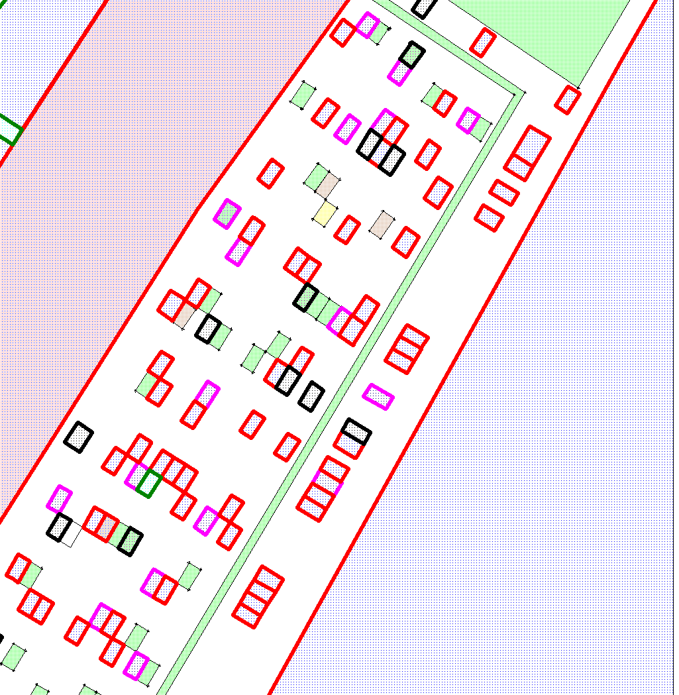
По заявлению о предоставлении разрешения на условно разрешенный вид использования земельного участка, находящегося в соответствии с утвержденной схемой расположения земельного участка на кадастровом плане территории кадастрового квартала с кадастровым номером 33:26:010405, площадью 22,0 кв. м, с местоположением: Владимирская обл., МО – округ Муром (городской округ), г. Муром, ул. Кленовая, кооператив ЗИД – «Объекты технического обслуживания и хранения автотранспорта».

Земельный участок

Проект решений на предоставление разрешения на условно разрешенный вид использования земельных участков, расположенных на территории
муниципального образования округ Муром
По заявлению о предоставлении разрешения на условно разрешенный вид использования земельного участка, находящегося в соответствии с утвержденной схемой расположения земельного участка на кадастровом плане территории кадастрового квартала с кадастровым номером 33:26:040601, площадью 22,0 кв. м, с местоположением: Владимирская обл., МО – округ Муром, г. Муром, ул. Кирова – «Объекты технического обслуживания и хранения автотранспорта»
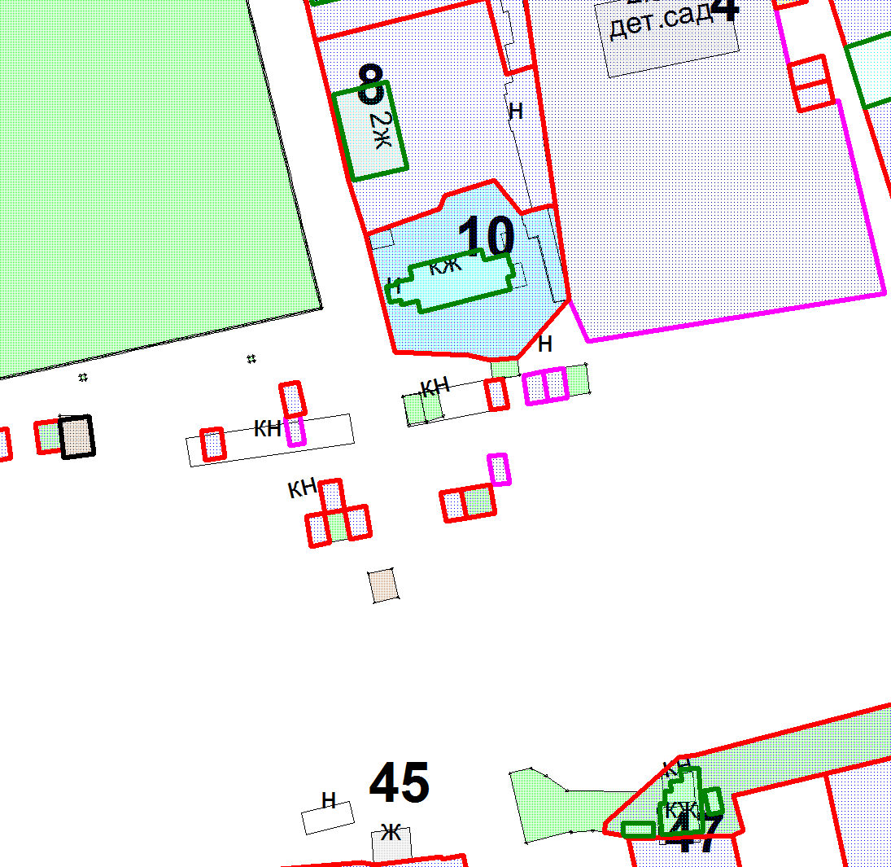

Земельный участок

Проект решений на предоставление разрешения на условно разрешенный вид использования земельных участков, расположенных на территории
муниципального образования округ Муром
По заявлению о предоставлении разрешения на условно разрешенный вид использования земельного участка, находящегося в соответствии с утвержденной схемой расположения земельного участка на кадастровом плане территории кадастрового квартала с кадастровым номером 33:26:020912, площадью 38,0 кв. м, с местоположением: Владимирская обл., МО – округ Муром (городской округ), г. Муром, ул. Первомайская – «Объекты технического обслуживания и хранения автотранспорта».
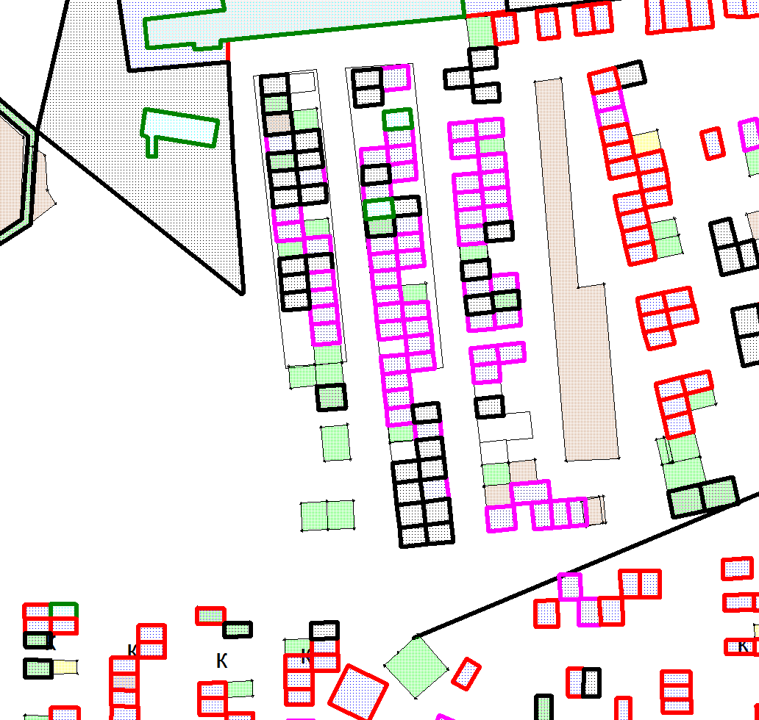

Земельный участок

Проект решений на предоставление разрешения на условно разрешенный вид использования земельных участков, расположенных на территории
муниципального образования округ Муром
По заявлению о предоставлении разрешения на условно разрешенный вид использования земельного участка, находящегося в соответствии с утвержденной схемой расположения земельного участка на кадастровом плане территории кадастрового квартала с кадастровым номером 33:26:030503 площадью 25,0 кв. м, с местоположением: Владимирская обл., МО – округ Муром (городской округ), г. Муром, в районе ПЧ-28 (вторчермет) – «Объекты технического обслуживания и хранения автотранспорта».
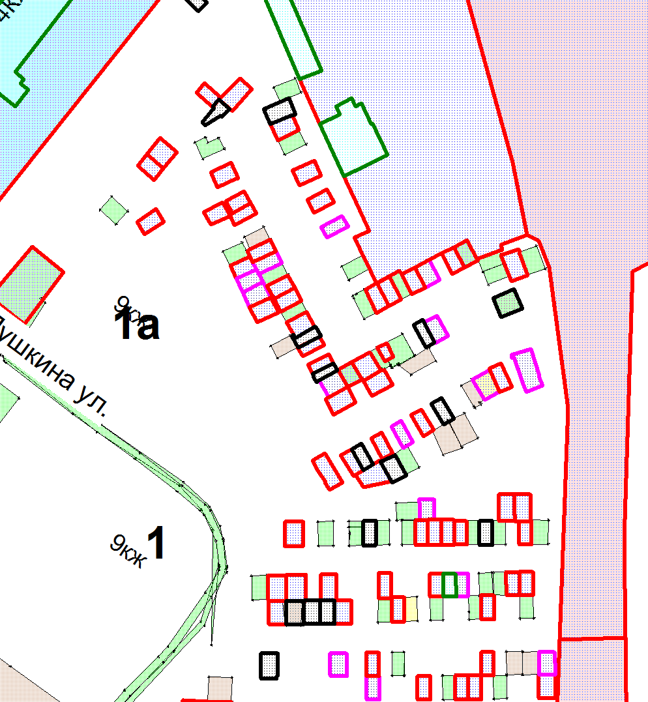

Земельный участок

Проект решений на предоставление разрешения на условно разрешенный вид использования земельных участков, расположенных на территории
муниципального образования округ Муром
По заявлению о предоставлении разрешения на условно разрешенный вид использования земельного участка, находящегося в соответствии с утвержденной схемой расположения земельного участка на кадастровом плане территории кадастрового квартала с кадастровым номером 33:26:010403, площадью 19,0 кв. м, с местоположением: Владимирская обл., МО – округ Муром (городской округ), г. Муром, кооператив завода имени Дзержинского по ул. Кленовой – «Объекты технического обслуживания и хранения автотранспорта».

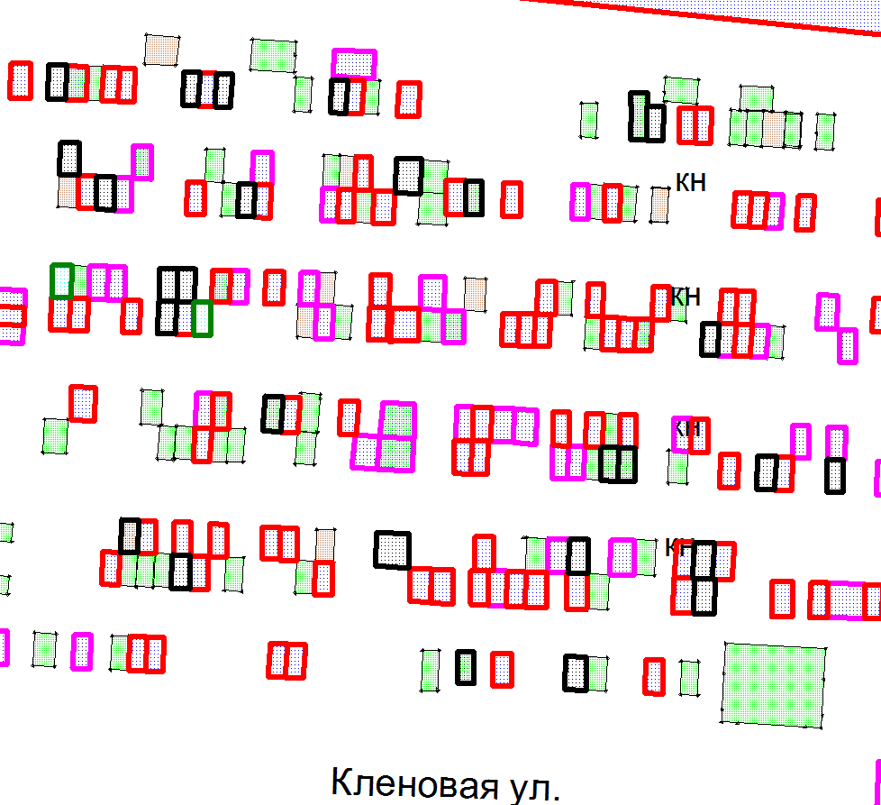
Земельный участок

Проект решений на предоставление разрешения на условно разрешенный вид использования земельных участков, расположенных на территории
муниципального образования округ Муром
По заявлению о предоставлении разрешения на условно разрешенный вид использования земельного участка, находящегося в соответствии с утвержденной схемой расположения земельного участка на кадастровом плане территории кадастрового квартала с кадастровым номером 33:15:001403, площадью 1270,0 кв. м, с местоположением: Владимирская обл., Муромский район, МО – округ Муром (городской округ), с. Якиманская Слобода, ул. Школьная, д. 40 - «Объекты, предназначенные для постоянного проживания».
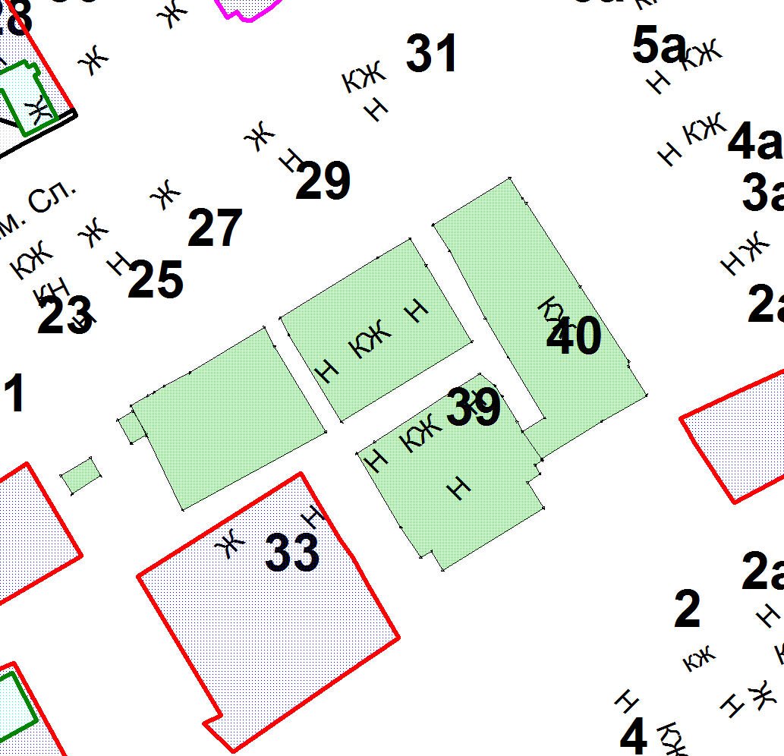

Земельный участок

Проект решений на предоставление разрешения на условно разрешенный вид использования земельных участков, расположенных на территории
муниципального образования округ Муром
По заявлению о предоставлении разрешения на условно разрешенный вид использования земельного участка, находящегося в соответствии с утвержденной схемой расположения земельного участка на кадастровом плане территории кадастрового квартала с кадастровым номером 33:26:040601, площадью 19,0 кв. м, с местоположением: Владимирская обл., МО – округ Муром (городской округ), г. Муром, ул. Кирова – «Объекты технического обслуживания и хранения автотранспорта».
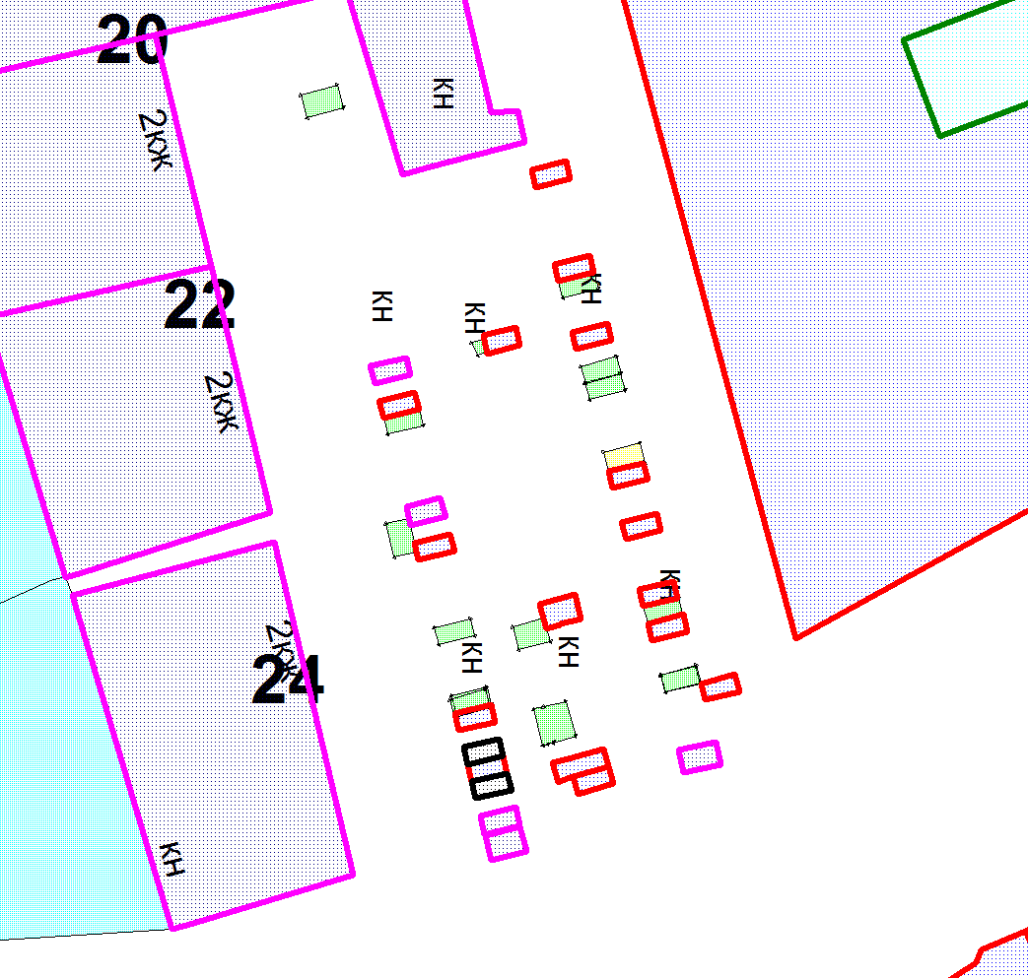

Земельный участок

Проект решений на предоставление разрешения на условно разрешенный вид использования земельных участков, расположенных на территории
муниципального образования округ Муром
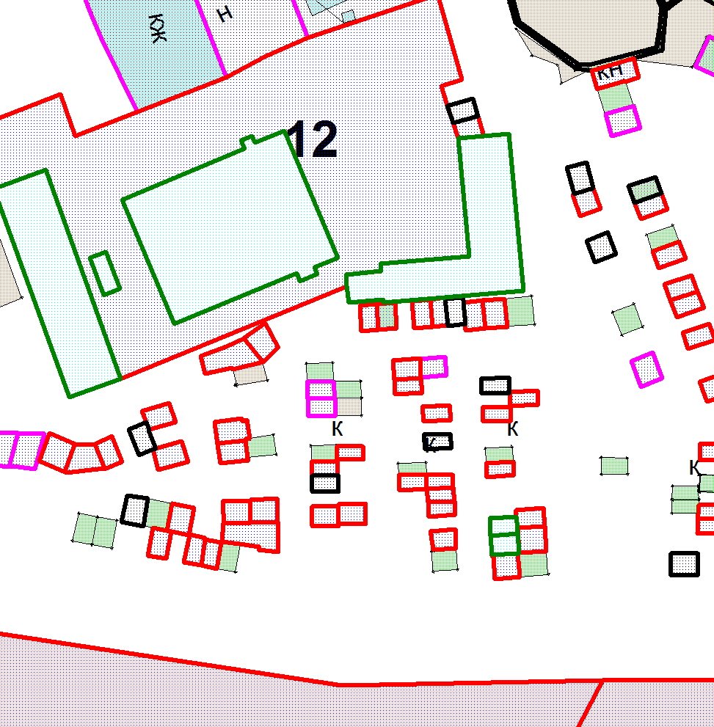
По заявлению о предоставлении разрешения на условно разрешенный вид использования земельного участка, находящегося в соответствии с утвержденной схемой расположения земельного участка на кадастровом плане территории кадастрового квартала с кадастровым номером 33:26:020911, площадью 24,0 кв. м, с местоположением: Владимирская обл., МО – округ Муром (городской округ), г. Муром, ул. Ленина – «Объекты технического обслуживания и хранения автотранспорта».

Земельный участок

Проект решений на предоставление разрешения на условно разрешенный вид использования земельных участков, расположенных на территории
муниципального образования округ Муром
По заявлению о предоставлении разрешения на условно разрешенный вид использования земельного участка с кадастровым номером 33:15:001801:2301, площадью 1520,0 кв. м, расположенного по адресу: местоположение установлено относительно ориентира. Почтовый адрес ориентира: Российская Федерация, Владимирская обл., Муромский район, МО – округ Муром (городской округ), в 20 м на север от д. 35, ул. Новая, п. Муромский – «Личные подсобные хозяйства».
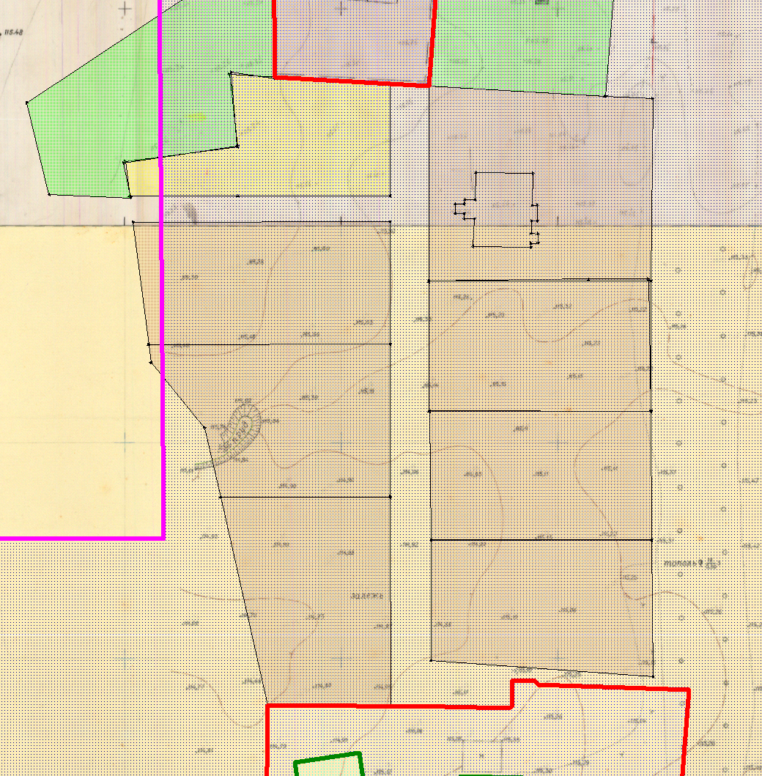

Земельный участок

Проект решений на предоставление разрешения на условно разрешенный вид использования земельных участков, расположенных на территории
муниципального образования округ Муром
По заявлению о предоставлении разрешения на условно разрешенный вид использования земельного участка с кадастровым номером 33:15:001801:2302, площадью 1520,0 кв. м, расположенного по адресу: местоположение установлено относительно ориентира. Почтовый адрес ориентира: Российская Федерация, Владимирская обл., Муромский район, МО – округ Муром (городской округ), в 10 м на юг от д. 41, ул. Новая, п. Муромский – «Личные подсобные хозяйства».

Земельный участок

